Министерство образования и науки

Российской Федерации

ФГБОУ ВО «Тверской государственный университет»

Факультет Иностранных языков и Международной коммуникации

Направление «Лингвистика»

Кафедра английского языка

РЕФЕРАТ

На тему: «Портрет слова свинья / pig»

|  |  |
| --- | --- |
|  | Выполнила:  Студентка группы 14, дневная форма обучения  Яранцева Юлия Сергеевна |
|  |  |
|  | Проверила: кфн, доцент, доцент кафедры английского языка  Масленникова Е.М. |

ТВЕРЬ

2021

|  |  |
| --- | --- |
| Этимология слова свинья ………………………………………… | 3 |
| Этимология слова pig ….…………………………………………... | 4 |
| Значение слова свинья ……………………...…………………... | 4 |
| Значение слова pig ..………………………………………………... | 5 |
| Фразеологизмы со словом свинья ………………………..………. | 6 |
| Фразеологизмы со словом pig ..…………………………………… | 6 |
| Слово свинья в национальном корпусе русского языка ...……… | 7 |
| Слово pig в национальном корпусе английского языка ………… | 8 |

Содержание

**Этимология слова свинья**

<http://www.slovorod.ru/>

Семёнов | Фасмер | Цыганенко | Шанский | Шапошников

Этимологический словарь А.В. Семёнова объясняет слово свинья следующим образом:Индоевропейское – suuino, suino (свинья), Латинское – suis (свинья), Общеславянское – svinьja (свинья), Слово «свинья» известно древнерусскому языку с XI в. Производные от слова («свинский», «свиной», «свинина» и др.) зафиксированы позже – в словарях с 1731 г.Слово восходит к общеславянскому svinьja и далее – к индоевропейскому корню su>suu- и суффиксу -in-o>-in-a. Позже это стало основой прилагательного: общеславянское svinъ, от которого и образована позже svinьja и полная форма прилагательного – «свиной». Причем латинское suinos также восходит к индоевропейскому сочетанию.

Слово очень древнее и присутствует во многих языках, что указывает на его существование в древнем праязыке (готское swein, древненемецкое Swein, древнеисландское suin и другие).

Родственными являются:

Украинское – свиня.

Словенское – svinja.

Производные: свиной, свинина, свинячий, свинский, свинство.

Онлайн версия этимологического словаря Г.П. Цыганенко не предоставляет доступа к объяснению слова свинья.

Этимологический словарь Н.М. Шанского объясняет слово свинья так:

Свинья́. Исходно — форма ж. р. от свинъ. См. свиной.

Этимологический словарь А.К. Шапошников объясняет слово свинья так: Свинья 2 – парнокопытное нежвачное животное с крупным телом и короткими ногами; домашнее животное такого семейства, разводимое для получения мяса, сала, щетины; самка такого животного; перен. о том, кто поступает низко, подло, а также (грубо) о грязном человеке, неряхе (разг.); уменьш. свинка; морская свинка – небольшой южноамериканский грызун; прилагательное свиной и свинячий (прост.). В рус. языке XI–XVII вв. «свини», «свинь» «домашняя и дикая свинья», в словаре 1704 года, свинья – с 1731 года. Из праславянского *свини, *свинйа или *свиньйа, производного с суф. -и: - йа: -ьйа от основы *свинъ. Соответствующие слова есть и в других языках: латышском suvēns, sivēns «поросенок», древнеиндийском sū-kara – «свинья», албанском thi, древнегреческом áj, латинском sus.

В «Этимологическом словаре русского языка» М. Фасмера существительное свинья объясняется следующим образом. Первоначально слово было образовано от \**svīnī*. Слово женского рода, в украинском языке есть похоже слово, имеющие сходное значение образование *свиня́*, в болгарском *свiння́*, древнерусском *свинья*, старославянском *свинина*,болгарском *свиня́*, сербохорватском *сви́ња*, словенском *svínja*, чешском *svině*, словацком *sviňa*, польском *świnia*.

**Этимология слова pig**

Этимологический словарь английского языка «Online Etymology Dictionary» (<https://www.etymonline.com/>) указывает, что существительное pig обозначает русскую свинью (Russian a pig) или молодую свинью (Russia a young pig). Произошло от Старого Английского *\*picg*, дальнейшая этимология неизвестна.

pig (n.1)

Middle English pigge "a young pig" (mid-13c., late 12c. as a surname), probably from Old English , found in compounds, but, like dog, its further etymology unknown. The older general word for adults was swine, if female, sow, if male, boar. Apparently related to Low German bigge, Dutch big ("but the phonology is difficult" -- OED).

**Значение слова свинья**

В словаре русского языка В.И. Даля «Толковый словарь живого великорусского языка» существительное свинья определяется как:

**свинья**

Дворовое животное Sus scrofa, самка которого называется так: рыушка, рюха, рюшка, чушка, хавронья, вят. дочка, костр. сика ( офенск. с чухон. ); а самец: кабан, пороз, килун, клыкач, вят. вепрь, ряз. парсук, вор. нерезь, церк. кнороз: кладеный: боров, нохрок, хохряк, хрёк, пермяц. казак, твер. кладенец, кладыш; дикий: кабан, вепрь, астрах. самур; свиной детеныш: свинка, курск. подсвинок; порося, поросенок; чухренок, дюжка, зюшка, зишка, жижка, сосунец. Также даются примеры разновидностей свиней: морская свинья, морская свинка, дельфин.

В толковом словаре С.И. Ожегова «Словарь Ожегова» существительное свинья определятся как:

**свинья**

свинья, -и, мн. свиньи, свиней, свиньям, ас. 1. Парнокопытное нежвачноеживотное с крупным телом и короткими ногами. Семейство свиней. Дикие свиньи. Домашние свиньи. 2. Домашнее животное такого се-" мейства, разводимое дляполучения мяса, сала, щетины. Пасти свиней. С. под дубом (о ком-н.неблагодарном и глупом). Посади свинью за стол, она и ноги на стол (поел. отом, кто ведет себя распущенно, развязно). 3. Самка такого животного.Супоросая с. 4. перен. О том, кто поступает низко, подло, а также (грубо)о грязном человеке, неряхе (разг.). Ну и с. же ты! * Подложить свинью кому(разг.) - устроить неприятность. К свиньям (ко всем свиньям)! (прост.) -грубое выражение! возмущения, брань. К свиньям собачьим! (прост.) - то же,что ко всем свиньям. Бог не выдаст - свинья не съест - поел.. выражающаянадежду на везение, удачу в рискованном и трудном деле. Свинья грязь (везде,всегда) найдет (разг. неодобр.) - о том, кто всегда найдет себе подходящуюкомпанию. II уменьш. свинка, -и, ж. (к Г, 2 и 3 знач.). * Морская свинка -небольшой южноамериканский грызун. II прш. свиной, -ая, -ое (к 1 и 2 знач.)и свинячий, -ья, -ье (к 1, 2 и 4 знач.; прост.). Свиное мясо (свинина).Свиная кожа. Свиное сало. Свиная отбивная (из свинины). Свинячье хрюканье.

**Значение слова pig**

В англо-английском словаре «From Longman Dictionary of Contemporary English» (<https://www.ldoceonline.com/dictionary/pig>) указывается, что pig – это фермерское животное с короткими ногами, толстым телом и крючковатым хвостом pigs содержат в целях получения их мяса, которое включает в себя: свинину, бекон и ветчину.

Согласно примерам из корпуса (the Corpus) pig может быть использовано в контексте описания человека, склонного к перееданию (в данном случае – в период праздников, Рождества) *(That’s what Christmas is all about, isn’t it? Making a pig of yourself.)*. Помимо этого, слово pig может быть употреблено в качестве описания образа жизни человека: «Как ты живёшь в таком беспорядке? Ты такая свинья!» *(How can you live in this mess? You’re sugh a pig!)*, или pig может использоваться в паре со словом «жадный» *(greedy)*, данное словосочетание является устойчивым: *(The greedy pig! He didn’t leave any pizza for us.)*. Данное слово pig нередко употребляется в негативном ключе, как правило, с целью оскорбить человека *(You’re a selfish pig.)*.

В онлайн словаре «Macmillan Dictionary» (<https://www.macmillandictionary.com/>) даётся следующее определение слову pig: pig – это животное без меха и с крючковатым хвостом, этих животных фермеры используют для мяса. Свинью-самку называют свиноматкой, а молодую свинью – поросенком. Мясо свиньи называется свининой *(An animal with no fur and a curly tail kept by farmers for its meat. A female pig is called a sow and a young pig is called a piglet. The meat from a pig is called pork.)*. Также имеется ещё несколько определений данного слова, одно из которых гласит, что pig может использовать в качестве оскорбления по отношению к человеку, который ведёт себя неподобающе *(He’s just an ignorant pig.)*. Помимо этого, есть третье значение слова pig, которое используется в отношении чего-то сложного или неприятного *(We had a pig of a game.)*.

Словарь «Oxford Learner’s Dictionaries» (<https://www.oxfordlearnersdictionaries.com/>) даёт следующее определение слову pig: свиньи – это животное с розовой, черной или коричневой кожей, короткими ногами, широким носом и коротким вьющимся хвостом. Свиньи содержатся на фермах ради мяса (так называемой свинины) или живут в дикой природе. Так же, как и предыдущие словари, «Oxford Learner’s Dictionaries» даёт ещё несколько определений слову pig, которое утверждает, что данное слово может быть использовано для характеристика грязного, подлого и жадного человека *(She made a pig of herself with the ice cream (= ate too much)*.

Англо-английский словарь «Cambridge Dictionary» (<https://dictionary.cambridge.org/>) даёт два определения слову pig, одно из которых гласит, что: pig – это большое розовое, коричневое или черное сельскохозяйственное животное, которое разводят ради мяса, а другое используется для описание кого-то неприятного, кто много ест *(He's an ignorant pig.)*.

**Фразеологизмы со словом свинья**

Табл. 1 Список фразеологизмов со словом свинья (по словарю В.И. Даля)

|  |  |
| --- | --- |
| Фразеологизмы | Значение |
| Есть как свинья. | Есть много, не в меру. |
| Метать бисер перед свиньями. | Напрасно говорить о чём-либо или доказывать что-либо тому, кто не способен или не хочет ни понять, ни оценить это должным образом. |
| Морская свинья. | Вид одного из самых маленьких морских млекопитающих. |
| Напиться как свинья. | Распитие алкогольных напитков в больших количествах, влекущее за собой серьезное алкогольное опьянение. |
| Неблагодарная свинья. | Обращение к человеку не умеющему благодарить и не имеющий меры. |
| Подложить свинью. | Сделать подлость кому-либо. |
| Свинья в ермолке. | О чванливом человеке с большими претензиями ничем не обоснованными. |
| Свинья под дубом. | До полного насыщения, до сытости. |

**Фразеологизмы со словом pig**

Табл. 2 Список фразеологизмов со словом pig

|  |  |
| --- | --- |
| Фразеологизмы | Значение |
| As fat as a pig. | Толстый как свинья. |
| Buy a pig in a poke. | Купить что-либо, не имея никакого знания о купленном предмете. |
| Cast pearls before swine. | Тратиться на что-то или на кого-то, кто не будет благодарен или заботиться об этом. |
| Go hog-wild. | Вести себя дико. |
| Go whole hog. | Делать всё возможно, для того чтобы выглядеть экстравагантно. |
| In a pig’s eye. | Маловероятно, никогда. |
| Live high on / off the hog. | Иметь всё самое лучшее. |
| Make a silk purse out of a sow's ear. | Сделать что-то ценное из того, что не имеет ценности. |
| Piggy bank. | Маленькая копилка. |
| Piggyback. | Ехать на чьей-то спине. |
| When pigs fly. | = Никогда. |

**Словоформа свинья в национальных корпусах русского языка.**

Результат поиска в основном корпусе «Национального корпуса русского языка» ([www.ruscorpora.ru](http://www.ruscorpora.ru)) показали, что со словоформой свинья в нём имеется 1359 документов, где словоформа получила 2526 вхождений. Объём всего «Национального корпуса русского языка»: составляет 124566 документов и 321783495 слов.

На рис. 1 показана частотность словоформы свинья в основном корпусе «национального корпуса русского языка» за период с 1800 г. По 2019 г.

Пики частотности употребления словоформы шуба в русском языке приходятся на 1839, 1866, 1882 и 1988.

Частотность по-стабильному скачкообразна, резкие спады частотности приходятся на 1852, 1942 и 2003 года.

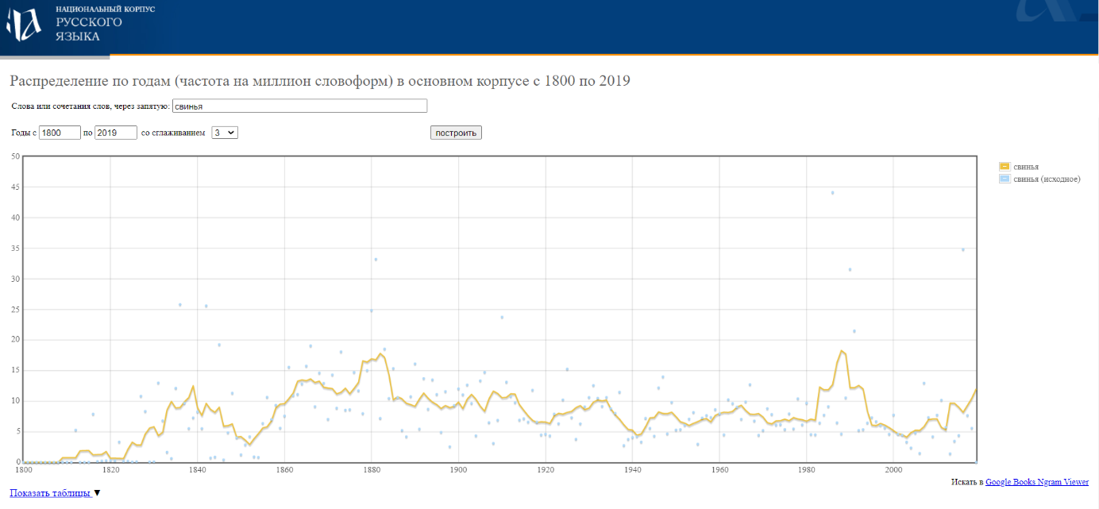Рис. 1 Частотность словоформы свинья в основном корпусе

«Национального корпуса русского языка» (1800-2019)

В поэтическом корпусе «Национального корпуса русского языка», где объём всего корпуса составляет 89124 документа с общим количеством 12407747 слов, словоформа свинья встречается в 88 документах, где данная словоформа имеет 119 вхождений.

На рис. 2 показана частотность словоформы свинья в поэтическом корпусе «национального корпуса русского языка» (1800-1900).

Впервые словоформа свинья зафиксирована в 1803 году.

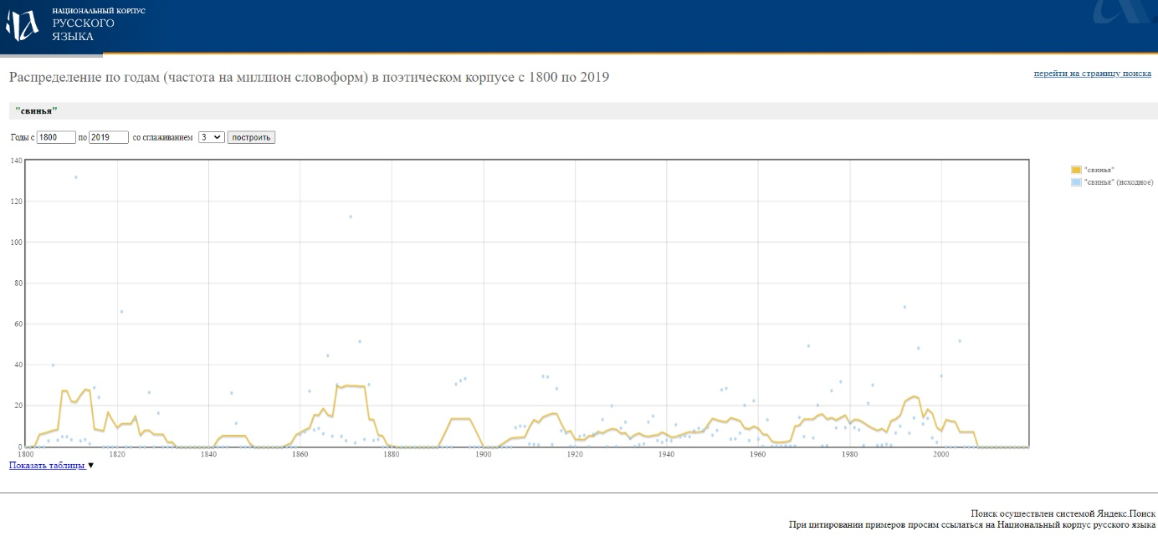Самое большое число употреблений словоформы шуба приходится на 1871 г.: это стихотворения А.К. Толстого «Зачинается песня от древних затей…», «Всё забыл я, всё простил…», «Разных лент схватил он радугу…». Данные стихотворения были опубликованы в сборнике «А. К. Толстой. Полное собрание стихотворений и поэм» (2006 г.)

Рис. 2 Частотность словоформы свинья в поэтическом корпусе «Национального корпуса русского языка» (1800-2019)

**Словоформа pig в национальных корпусах английского языка**

В открытом корпусе «WaCKY» искомой словоформы не обнаружено.

На 13 мая 2021 работа со следующими национальными корпусами английского языка - «Британский национальный корпус (BNC) (тестовая версия доступна для онлайн-поиска, полная версия платная)», «Британский национальный корпус в версии Марка Дэвиса (BYU-BNC) (доступен для онлайн-поиска, возможна регистрация)», «Корпус современного американского английского (COCA) (доступен для онлайн-поиска, возможна регистрация)», «Исторический корпус американского английского (COHA) (доступен для онлайн-поиска, возможна регистрация)» - была невозможной.

В программе-поисковике «Books Noram Viewer» (<https://books.google.com/ngrams/>) от компании «Google» поиск осуществлялся по следующим подкорпусам: «English, 2019» (рис. 4), «American English 2019» (рис. 5), «British English, 2019» (рис. 6), «British fiction, 2019» (рис. 7).

Как показал анализ о полученных данных форма в единственном числе не значительно, но опережает форму во множественном числе по количеству употреблений в текстах, написанных на английском языке.

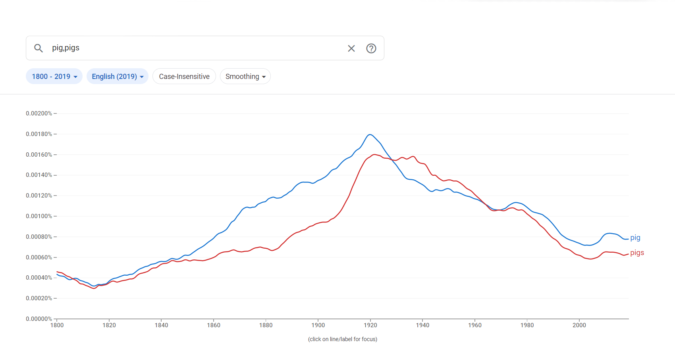English, 2019

Рис. 4. Частотность словоформы pig (и формы во множественном числе pigs) по подкорпусу English, 2019

Данные из подкорпуса American English и British English отличаются.

|  |  |
| --- | --- |
|  |  |
| Рис. 5. Частотность словоформы pig (и формы во множественном числе pigs) по подкорпусу American English, 2019 | Рис. 6. Частотность словоформы pig (и формы во множественном числе pigs) по подкорпусу British English, 2019 |

English Fiction, 2019

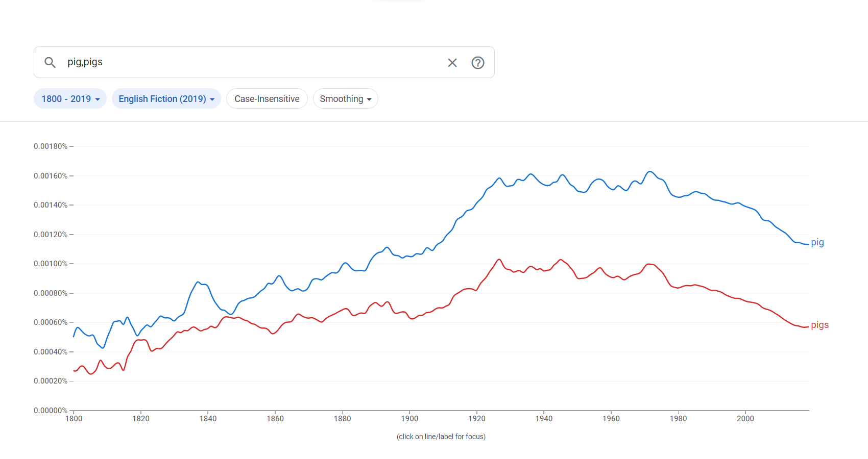В подкорпусе «English fiction, 2019» форма единственного числа значительно опережает форму множественного числа, в особенности в период с 1925 года до 1970 года.

Рис. 7. Частотность словоформы pig (и формы во множественном числе pigs) по подкорпусу English fiction, 2019

Один из типичных контекстов словоупотребления слова PIG приведён ниже (Рис. 8) из книги «Della giurisprudenza marittima-commerziale antica e moderna trattato», написанной Луиджи Пьянтанида

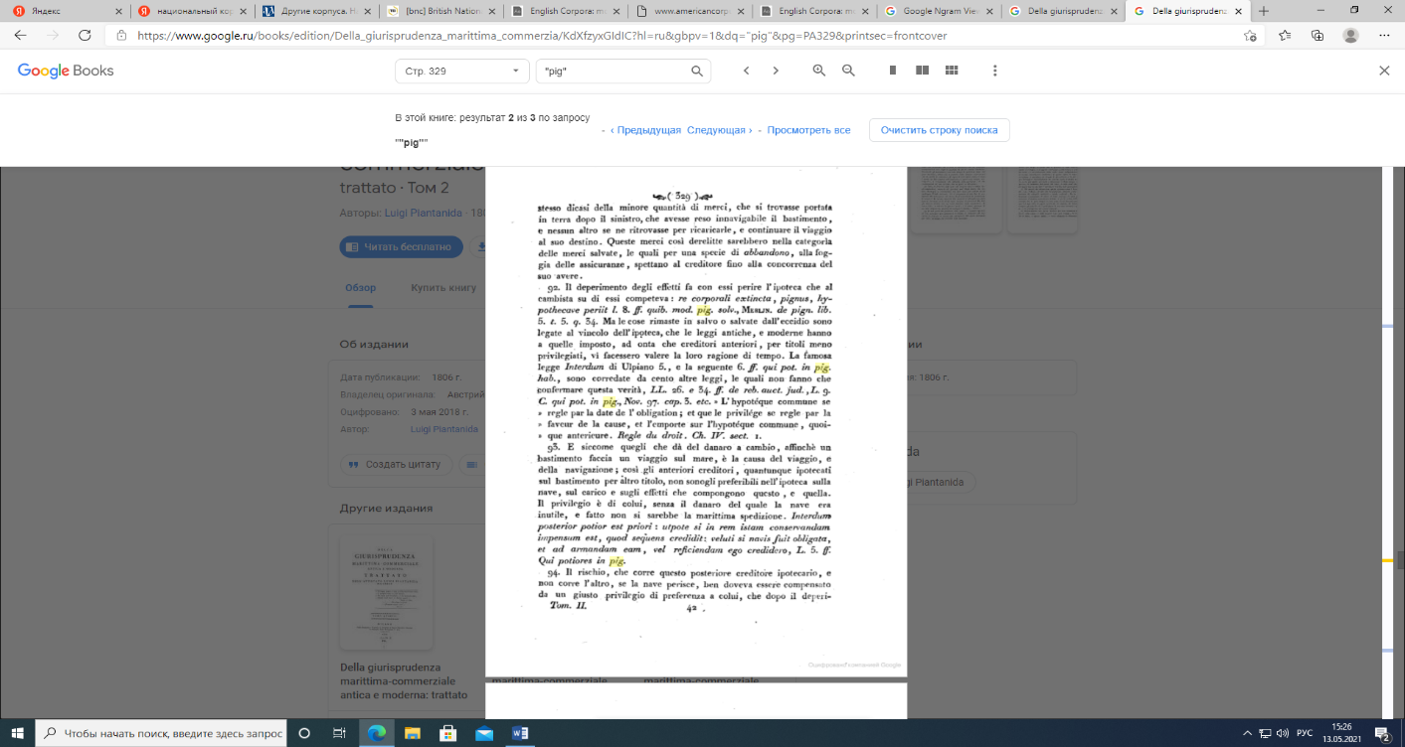Рис. 8. Фрагмент из книги «Della giurisprudenza marittima-commerziale antica e moderna trattato», написанной Луиджи Пьянтанида

Список использованной литературы:

Англо-английский словарь «From Longman Dictionary of Contemporary English» (<https://www.ldoceonline.com/dictionary/pig>)

The Corpus (<https://www.the-corpus.com/>)

Англо-английский онлайн-словарь «Macmillan Dictionary» (<https://www.macmillandictionary.com/>)

Англо-английский словарь «Oxford Learner’s Dictionaries» (<https://www.oxfordlearnersdictionaries.com/>)

Англо-английский словарь «Cambridge Dictionary» (<https://dictionary.cambridge.org/>)

Национальный корпус русского языка ([www.ruscorpora.ru](http://www.ruscorpora.ru))

Семёнов А.В. Этимологический словарь русского языка от А до Я, Издательство «ЮНВЕС»,. Москва, 2003.

Словарь русского языка В.И. Даля «Толковый словарь живого великорусского языка»

Программе-поисковик «Books Noram Viewer» (<https://books.google.com/ngrams/>) от компании «Google»

Толковый словарь С.И. Ожегова «Словарь Ожегова»

Фасмер М.Этимологический словарь русского языка. / Перевод с немецкого О.Н. Трубачева, с дополнениями. Под ред. и с предисловием проф. Б. А. Ларина. - М. : Прогресс, 1964–1973 – Т. I-IV. – URL: <http://www.slovorod.ru/etym-vasmer/index.html> (Дата обращения: 04.03.2021)

Цыганенко П. Этимологический словарь Русского языка. Киев, 1989 год.

Шанский Н.М. Этимологический словарь русского языка; 1-е изд. – 1994; 2-е изд. – М.: Дрофа, 2000, 399 с.; 3-е изд., испр. – Москва: Дрофа, 2004.

Шапошников А.К. Этимологический словарь современного русского языка / Сост. А.К. Шапошников. В 2 т. Т. 1. – М.: Флинта: Наука, 2010. – 584 с.; Т.2. – М.: Филинта: Наука, 2010. – 576 с. 2000 экз. Доп. тираж. 2018.

Online Etymology Dictionary. – URL: <https://www.etymonline.com/> (Дата обращения: 04.03.2021)

WaCKy — большие открытые веб-корпуса английского языка (доступны для скачивания)